La experta odontóloga
Nos visitó la tía de uno de nuestros compañeros, fue genial , superinteresante y divertido.
Nos explicó cantidad de cosas que ya sabíamos y otras muchas nuevas, hasta hicimos un empaste.
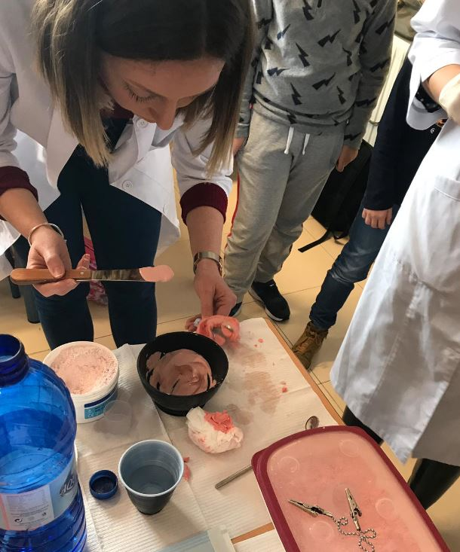
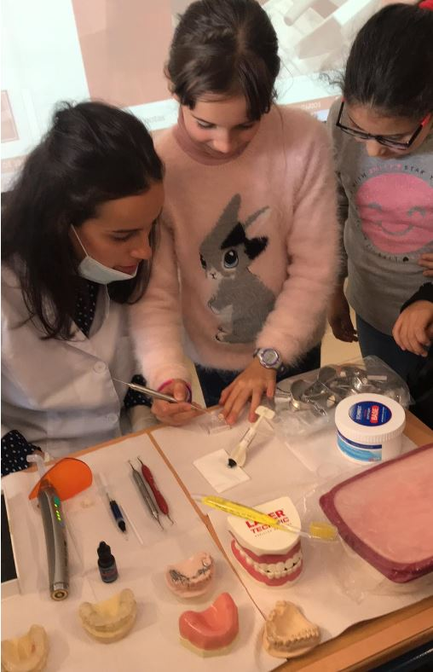
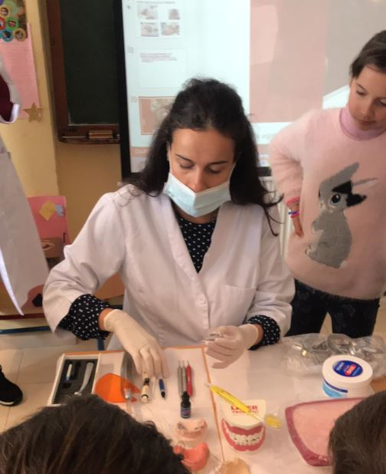
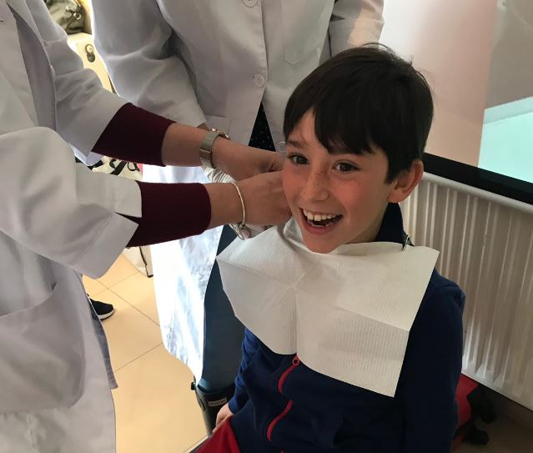
Incluso , aun compañero le tomaron un molde de su propia dentadura!!!!!

